TỰ GIỚI THIỆU

I. GIỚI THIỆU THÀNH PHỐ HỒ CHÍ MINH
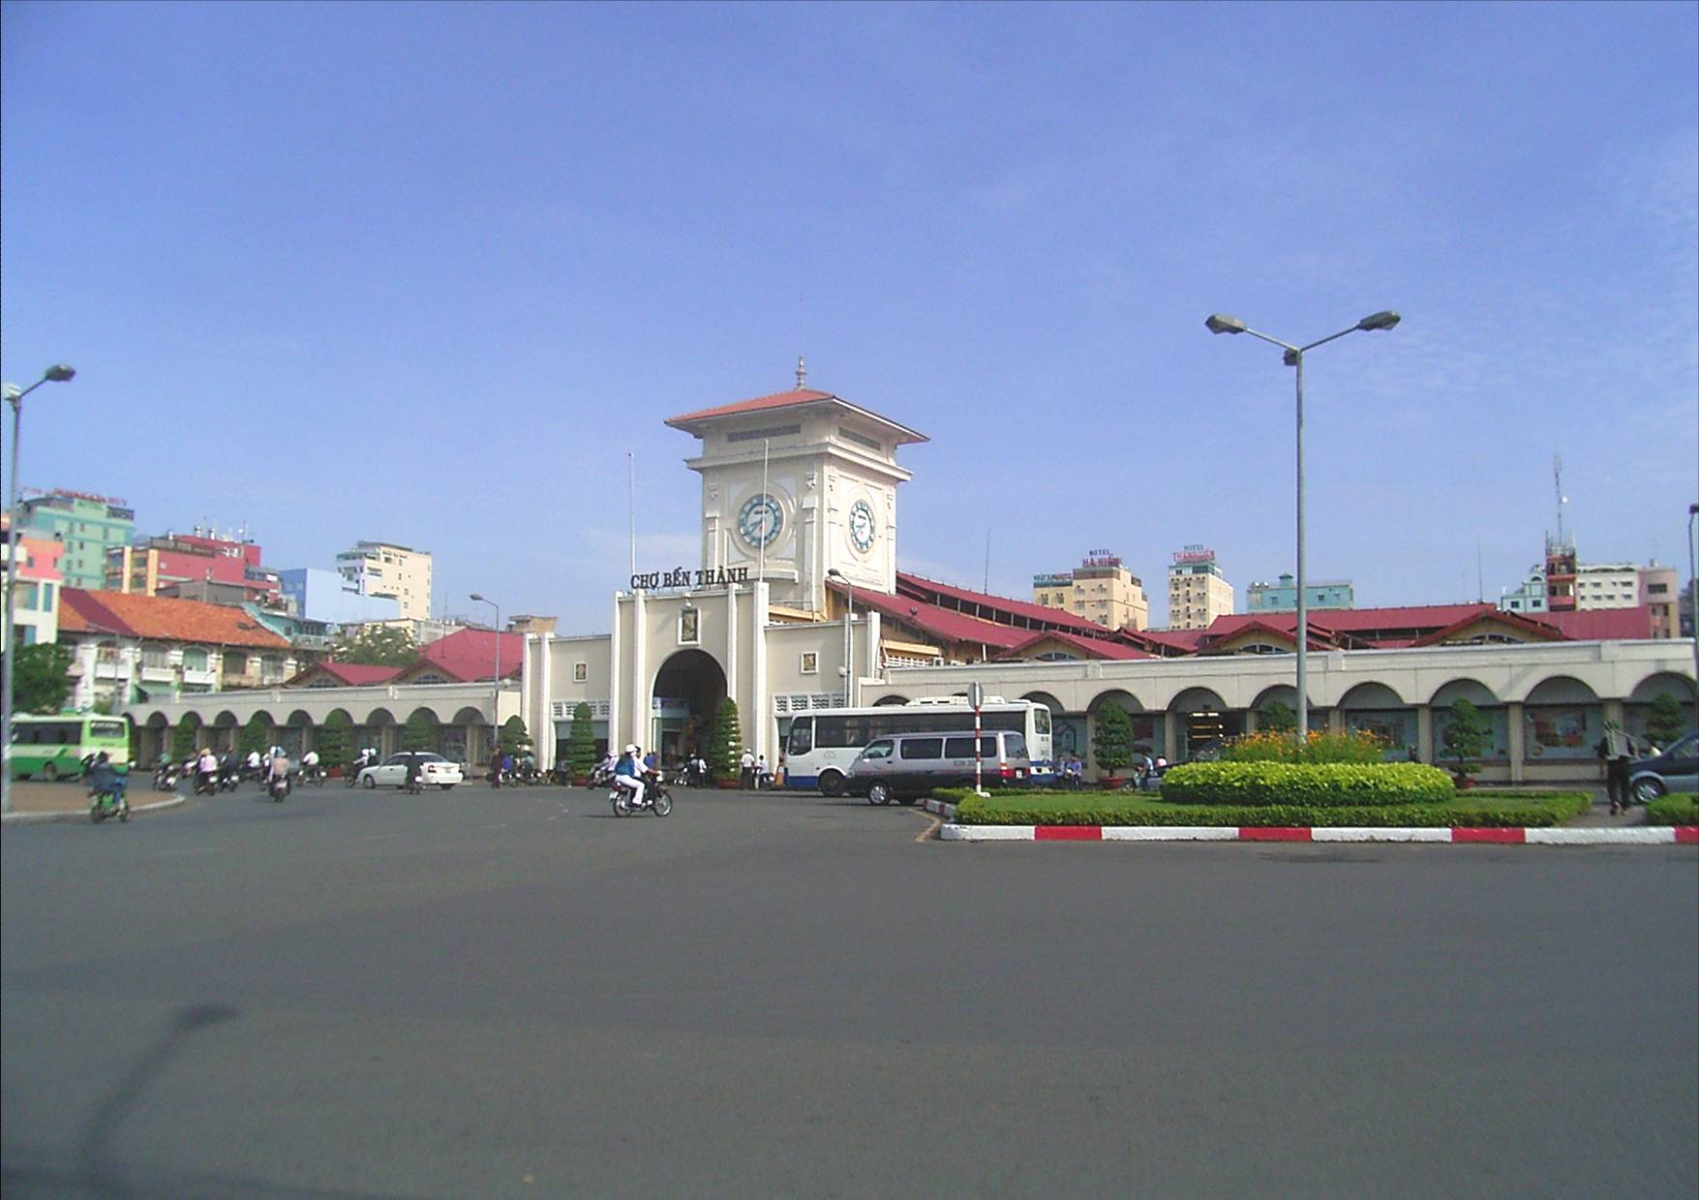
Thành phố Hồ Chí Minh là một trong những trung tâm văn hóa, khoa học, kỹ thuật, thương mại lớn của cả nước và sẽ phát triển từng bước thành trung tâm đô thị hiện đại, liên kết chặt chẽ về quy hoạch, kết cấu hạ tầng kinh tế xã hội với các tỉnh miền Đông Nam bộ, đồng bằng sông Cửu Long, Nam Tây Nguyên và Nam Trung bộ để thúc đẩy quá trình Công Nghiệp Hóa – Hiện Đại Hóa và bảo vệ môi trường, góp sức cùng cả nước mở rộng hợp tác nâng cao sức cạnh tranh của kinh tế nước ta trên thị trường khu vực và quốc tế, sẽ phấn đấu trở thành một đô thị hiện đại và có vị trí xứng đáng của khu vực Đông Nam Á.
Với diện tích 2095 Km², từ năm đầu sau giải phóng (1975) dân số Tp.HCM có khoảng 3 triệu người và đến nay có khoảng 7,982 triệu người, phân bố ở 24 quận, huyện

Hình 1: Chợ Bến Thành

Thực hiện chủ trương và các định hướng phát triển, đồng thời đẩy mạnh xã hội hóa công tác đào tạo trung cấp chuyên nghiệp (TCCN) nhằm đào tạo ra nguồn nhân lực đáp ứng yêu cầu lao động của Thành phố, mạng lưới các trường TCCN ngày càng được phát triển và hoàn thiện

II. GIỚI THIỆU TRƯỜNG

TRÖÔØNG CAO ÑAÚNG KYÕ THUAÄT LYÙ TÖÏ TROÏNG TP HỒ CHÍ MINH
Địa chỉ : 390 Hoaøng Vaên Thuï - Phöôøng 4 - Quaän Taân Bình - Tp. Hoà Chí Minh.
Ñieän thoaïi : 8.440567 – 8.441198 Fax : (84-8) 8.118676

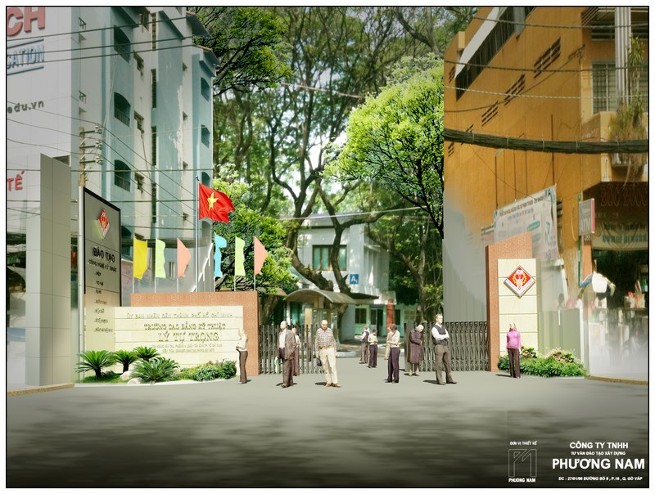

Hình 2: Trường Cao đẳng Kỹ thuật Lý Tự Trọng Thành phố Hồ Chí Minh
1. Các hệ đào tạo: Cao đẳng (chính quy, liên thông), Trung cấp .
2. Các chuyên ngành đào tạo:
- Điện - Điện tử.
- Điện lạnh.
- Kỹ thuật may.
- Sửa chữa, khai thác thiết bị cơ khí.
- Cơ khí chế tạo.
- Tin học .
- Kinh tế.
3. Qui mô đào tạo:
Hằng năm số lượng sinh viên - học sinh không ngừng tăng lên, chỉ tiêu tuyển sinh năm 2015 là 5.000 SV- HS
4. Hướng phát triển của trường:
Phấn đấu đến năm 2020 trường sẽ trở thành trường Đại học Kỹ thuật Lý Tự Trọng

III. GIỚI THIỆU NGÀNH CÔNG NGHỆ THÔNG TIN
Trên thị trường lao động hiện nay có nhu cầu rất lớn về công nhân và kỹ thuật viên (KTV) ngành Công nghệ thông tin. Học sinh sau khi tốt nghiệp có thể làm việc ở vị trí nhân viên tin học, nhân viên phát triển phần mềm, nhân viên phân tích, thiết kế phần mềm, nhân viên bảo trì phần mềm, nhân viên quản trị hệ thống mạng.
1. Quy mô đào tạo của ngành: Hiện nay số lượng đang theo học tại khoa Công nghệ thông tin là 800 SV – HS.
2. Chương trình đào tạo TCCN của ngành Công nghệ may và thời trang: gồm có 24 môn học.

STT | HỌC PHẦN | SỐ  ĐVHT | SỐ  TIẾT | HỌC KỲ |  |  |  | TOÀN  KHÓA  67 Tuần
 |  |  |  | 1 | 2 | 3 | 4 | TOÀN  KHÓA  67 Tuần
 |  |  |  | 16.5 Tuần | 17.5 Tuần | 17 Tuần | 16 Tuần | TOÀN  KHÓA  67 Tuần
A | PHẦN CHUNG | 30 | 480
 | Giáo dục chính trị | 5 | 75 | 5
 | Kỹ năng giao tiếp | 2 | 30 | 2
 | Giáo dục Pháp luật | 2 | 30 | 2
 | Tin học cơ bản | 4 | 60 |  | 4
 | Anh văn 1 | 4 | 60 | 4
 | Anh văn 2 | 4 | 60 |  | 4
 | Anh văn chuyên ngành | 2 | 30 |  |  | 2
 | Thể dục – Thể thao 1 | 1 | 30 | 1*
 | Thể dục – Thể thao 2 | 1 | 30 |  | 1*
 | Giáo dục quốc phòng | 5 | 75 |  |  |  | 5 | 2 tuần
B | GIÁO DỤC CHUYÊN NGHIỆP | 70 | 1665
I | Kiến thức cơ sở | 10 | 150
1 | Kỹ thuật điện và an toàn ngành may | 2 | 30 | 2
2 | Vật liệu may | 2 | 30 |  | 2
3 | Nhân trắc học | 2 | 30 |  | 2
4 | Vẽ kỹ thuật ngành may | 2 | 30 |  |  | 2
5 | Marketing | 2 | 30 |  |  | 2
II | Kiến thức ngành | 27 | 405
 | Kỹ thuật may cơ bản | 2 | 30 | 2
 | Thiết kế trang phục quần âu áo sơ mi căn bản | 4 | 60 |  | 4
 | Thiết kế trang phục áo Jacket | 2 | 30 |  |  | 2
 | Công nghệ sản xuất và may thời trang công nghiệp | 3 | 45 |  | 3
 | Sáng tác mẫu thời trang | 4 | 60 |  |  | 4
 | Thiết kế thời trang trên máy tính | 2 | 30 |  | 2
 | Tin học ứng dụng ngành may | 4 | 60 |  |  | 4
 | Thiết kế dây chuyền may công nghiệp | 2 | 30 |  | 2
 | Quản lý chất lượng trang phục | 2 | 30 |  |  | 2
 | Tổ chức và quản lý sản xuất may CN | 2 | 30 |  |  |  | 2 | 6 tuần
III | Thực tập | 25 | 750
 | TT Thiết bị may công nghiệp | 2 | 60 | 2
 | TT Vẽ mỹ thuật | 2 | 60 |  | 2
 | TT Kỹ thuật may cơ bản | 5 | 150 | 5
 | TT may áo sơ mi, quần âu | 3 | 90 |  | 3
 | TT May áo Jacket | 2 | 60 |  |  | 2
 | TT Thiết kế mẫu công nghiệp | 3 | 90 |  |  | 3
 | TT Cắt may thời trang | 3 | 90 |  |  | 3
 | TT kỹ thuật 1 | 2 | 60 |  |  |  | 2 | 6 tuần
 | TT Kỹ thuật 2 | 3 | 90 |  |  |  | 3 | 6 tuần
IV | Thực tập tốt nghiệp | 8 | 360 |  |  |  | 8 | 8 tuần
 | TỔNG CỘNG ĐVHT | 100 | 2145 | 25 | 29 | 26 | 20
 | SỐ TIẾT LT/TH TRONG TUẦN |  |  | 16/13+2* | 22/9+2* | 17/15 | 5/25

IV. GIỚI THIỆU HỌC PHẦN

1. Vị trí học phần:
Học phần: Vật liệu may
Tổng số tiết: 30
Học phần này được bố trí vào học kỳ II của năm thứ nhất, thuộc khối kiến thức cơ sở.
2. Chương trình học phần Vật liệu may

HOC PHẦN: VẬT LIỆU MAY
BẬC ĐÀO TẠO: TRUNG CẤP CHUYÊN NGHIỆP
Ngành đào tạo: CÔNG NGHỆ MAY VÀ THỜI TRANG
Số đơn vị học trình : 2 (30 tiết)

A. GIỚI THIỆU HỌC PHẦN
1. Vị trí và điều kiện tiên quyết để thực hiện học phần
Đây là môn cơ sở ngành hỗ trợ cho ngành đào tạo công nghệ may. Môn học này được bố trí học trước các môn chuyên ngành may.

2. Mục tiêu
Về kiến thức:
- Sinh viên có khái niệm về nguyên liệu dệt, nguồn gốc, phân loại và tính chất của nguyên liệu dệt.
- Sinh viên có khái niệm về xơ, sợi dệt, nguồn gốc, cấu trúc, tính chất của xơ, sợi dệt tự nhiên, nhân tạo, hóa học.
- Sinh viên trình bày được các tính chất về cấu trúc, cơ học, vật lý của nguyên liệu dệt.
- Sinh viên trình bày được cấu trúc của các loại vải.
- Sinh viên trình bày được phương pháp nhận biết các mặt hàng vải sợi.
- Sinh viên có khái niệm về phụ liệu may, trình bày được đặc điểm của các loại phụ liệu may.
Về kỹ năng:
- Sinh viên có khả năng phân biệt và phân loại được xơ, sợi dệt tự nhiên, nhân tạo, hóa học thông qua các tính chất của chúng.
- Sinh viên có khả năng xác định được các tính chất về cấu trúc, cơ học, vật lý của nguyên liệu dệt.
- Sinh viên có khả năng nhận biết được các loại vải, phân tích được kiểu dệt của vải.
- Sinh viên có khả năng phân biệt được các phụ liệu, lựa chọn phụ liệu phù hợp với nguyên liệu chính.
Về thái độ:
Sinh viên có thái độ học tập tích cực, tiếp thu bài nghiêm túc, ứng dụng các kiến thức đã học vào thức tiễn.

3. Tiêu chuẩn đánh giá học sinh:
Kiểm tra thường xuyên: 10%
Kiểm tra thực hành: 10%
Kiểm tra giữa kỳ: 20%
Thi kết thúc môn học: 60%

B. PHÂN PHỐI CHƯƠNG TRÌNH
TT | TÊN CHƯƠNG, BÀI | SỐ TIẾT
TT | TÊN CHƯƠNG, BÀI | LT | BT | TN | KT | TỔNG
1 | Chương 1: Phân loại, tính chất nguyên liệu dệt | 4 |  |  |  | 4
2 | Chương 2: Xơ, sợi dệt có nguồn gốc tự nhiên | 4 |  |  |  | 4
3 | Chương 3: Xơ, sợi dệt có nguồn gốc nhân tạo | 4 |  |  |  | 4
4 | Chương 4: Cấu trúc và các tính chất đặc trưng của vải | 7 |  |  |  | 7
5 | Chương 5: Lựa chọn vải cho trang phục, phương pháp nhận biết và bảo quản hàng may mặc | 4 |  |  |  | 4
6 | Chương 6: Phụ liệu may | 6 |  |  | 1 | 6
7 | Ôn tập | 1 |  |  |  | 1
TỔNG CỘNG |  | 29 |  |  | 1 | 30

C. NỘI DUNG CHI TIẾT

Chương 1: Phân loại, tính chất nguyên liệu dệt
MỤC TIÊU
Về kiến thức: Sinh viên trình bày được khái niệm nguyên liệu dệt và một số thuật ngữ thường dùng trong ngành dệt
Về kỹ năng: Sinh viên có khả năng phân biệt được xơ dệt, sợi dệt, chế phẩm dệt. Phân loại được nguyên liệu dệt
Về thái độ: Sinh viên có thái độ học tập tích cực, tiếp thu bài nghiêm túc, ứng dụng các kiến thức đã học vào thực tiễn.
  - Khái niệm:
    - Định nghĩa
    - Một số thuật ngữ
  - Phân loại:
    - Theo nguồn gốc hình thành
    - Theo khả năng chịu nhiệt
    - Theo khả năng hút nước
  - Tính chất đặc trưng của xơ sợi dệt
    - Tính chất về cấu trúc
    - Tính chất cơ học
Chương 2: Xơ, sợi dệt có nguồn gốc tự nhiên
MỤC TIÊU
Về kiến thức: Sinh viên có khái niệm về xơ, sợi dệt tự nhiên, nguồn gốc, cấu trúc, tính chất của xơ, sợi dệt tự nhiên.
Về kỹ năng: Sinh viên có khả năng phân biệt và phân loại được xơ, sợi dệt tự nhiên thông qua các tính chất của chúng.
Về thái độ: Sinh viên có thái độ học tập tích cực, tiếp thu bài nghiêm túc, ứng dụng các kiến thức đã học vào thực tiễn
  - Xơ sợi dệt có nguồn gốc thực vật
    - Xơ bông
    - Xơ lanh
  - Xơ sợi dệt có nguồn gốc động vật
    - Xơ len
    - Xơ tơ tằm
Chương 3: Xơ, sợi dệt có nguồn gốc nhân tạo
MỤC TIÊU
Về kiến thức: Sinh viên có khái niệm về xơ, sợi dệt tự nhiên, nguồn gốc, cấu trúc, tính chất của xơ, sợi dệt nhân tạo
Về kỹ năng: Sinh viên có khả năng nhận biết và phân loại được xơ, sợi dệt nhân tạo thông qua các tính chất của chúng
Về thái độ: Sinh viên có thái độ học tập tích cực, tiếp thu bài nghiêm túc, ứng dụng các kiến thức đã học vào thực tiễn
  - Xơ sợi dệt hóa học
    - Xơ viscose
    - Xơ acetate
  - Xơ sợi dệt tổng hợp:
    - Xơ polyamide ( Nylon )
    - Xơ polyester ( PE)
Chương 4: Cấu trúc và các tính chất đặc trưng của vải
MỤC TIÊU
Về kiền thức:
Sinh viên có khái niệm về vải trình bày được các kiểu dệt cơ bản trong vải dệt thoi, dệt kim, không dệt
Về kỹ năng:
Sinh viên có khả năng phân biệt được các loại vải, biểu diễn được các kiểu dệt
Về thái độ:
Sinh viên có thái độ học tập tích cực, tiếp thu bài nghiêm túc, ứng dụng các kiến thức đã học vào thực tiễn

  - Vải dệt kim:
    - Khái niệm
    - Các kiểu dệt cơ bản
    - Tính chất
    - Nguyên tắc cắt, may
  - Vải dệt thoi:
    - Khái niệm
    - Các kiểu dệt cơ bản
  - Vải không dệt
  - Các tính chất đặc trưng của vải
    - Kích thước và khối lượng
    - Mật độ sợi, độ dày
    - Màu sắc của vải
    - Độ bền cơ lý
    - Ngoại quan của vải
    - Tính hấp thu
    - Phản ứng với nhiệt độ
    - Độ nhiễm điện
Chương 5: Lựa chọn vải cho trang phục, phương pháp nhận biết và bảo quản hàng may mặc
MỤC TIÊU
Về kiền thức:
Sinh viên trình bày được phương pháp nhận biết các mặt hàng vải sợi
Về kỹ năng:
Sinh viên có khả năng phân biệt được các mặt hàng vải sợi bằng cách áp dụng các phương pháp đã học.
Về thái độ:
Sinh viên có thái độ học tập tích cực, tiếp thu bài nghiêm túc, ứng dụng các kiến thức đã học vào thực tiễn

  - Lựa chọn vải
    - Lựa chọn theo vóc dáng cơ thể
    - Lựa chọn theo loại trang phục
  - Bảo quản
    - Trong gia đình
    - Trong công nghiệp
  - Phương pháp nhận biết các mặt hàng vải sợi
    - Phương pháp trực quan
    - Phương pháp nhiệt học
Chương 6: Phụ liệu may
MỤC TIÊU
Về kiền thức:
Sinh viên có khái niệm về phụ liệu, trình bày được đặc điểm của các loại phụ liệu
Về kỹ năng:
Sinh viên có khả năng phân biệt được các phụ liệu, lựa chọn phụ liệu phù hợp với nguyên liệu chính
Về thái độ:
Sinh viên có thái độ học tập tích cực, tiếp thu bài nghiêm túc, ứng dụng các kiến thức đã học vào thực tiễn
  - Phụ liệu liên kết
    - Khái niệm
    - Chỉ may
  - Phụ liệu tạo dáng
    - Khái niệm
    - Keo
    - Dựng
  - Phụ liệu cài:
    - Khái niệm
    - Nút
    - Dây kéo
  - Các phụ liệu khác
    - Thun
    - Vật liệu da
    - Phụ liệu trang trí
    - Phụ liệu đóng gói

HƯỚNG DẪN THỰC HIỆN CHƯƠNG TRÌNH
  - Số tiết qui định cho từng bài, giáo viên có thể linh hoạt thay đổi cho phù hợp với hoàn cảnh, trình độ tiếp thu của sinh viên, nhưng phải đảm bảo tổng số tiết cho từng phần, từng chương và đúng tổng số tiết cho toàn bộ chương trình.
  - Không thay đổi trình tự các bài trong cùng một phần.
  - Nội dung giảng dạy phải đúng trình tự, logic của chương trình qui định.
  - Phương pháp giảng dạy: tùy thuộc vào tình hình thực tế, tùy thuộc vào khả năng tiếp thu của sinh viên, tùy thuộc vào cơ sở vật chất của nhà truờng, mà người giáo viên sử dụng các phương pháp giảng dạy khác nhau sao cho phù hợp với trình độ tiếp thu, kích thích học tập tích cực, khả năng tự học, tìm tòi của sinh viên.

TÀI LIỆU CHÍNH ĐỂ GIẢNG DẠY
Nguyễn Văn Lân – Vật liệu dệt – NXB Đại học Quốc Gia Tp. Hồ Chí Minh, năm 2004
TÀI LIỆU THAM KHẢO
1/ Nguyễn Văn Lân – Vật liệu dệt – NXB Đại học Quốc Gia Tp. Hồ Chí Minh, năm 2004
2/ TS. Võ Phước Tấn và cộng sự – Vật liệu dệt may – NXB Lao động – Xã hội, năm 2006
3/ Giáo trình Nguyên liệu dệt - ThS. Nguyễn Tuấn Anh – Trường ĐH Sư Phạm Kỹ Thuật Tp.Hồ Chí Minh

Tp. HCM, ngày tháng năm Tp. HCM, ngày tháng năm
TRƯỞNG KHOA HIỆU TRƯỞNG

Trương Việt Khánh Trang

- GIỚI THIỆU BÀI GIẢNG
1. Vị trí của bài giảng:
- Bài giảng “Truy xuất cơ sở dữ liệu” là bài số 12 thuộc chương IV trong học phần Lập trình Web.
- Trước khi học bài này, học sinh đã được học: Nhập môn Tin học; Kỹ thuật lập trình; Lập trình Windows; Lập trình quản lý; Cơ sở dữ liệu; Phân tích thiết kế hệ thống thông tin; Lập trình cơ sở dữ liệu; Thiết kế Web.

2. Số tiết bài giảng: 1 tiết lý thuyết.

VI. Ý ĐỊNH SƯ PHẠM
1. Phương pháp:
Dùng bài giảng điện tử để thuyết trình có minh họa kết hợp với tổ chức thảo luận nhóm và phương pháp vấn đáp nhằm tạo điều kiện cho học sinh tích cực, chủ động xây dựng bài giảng.

2. Các giả định:
Lớp học thông thường có 25 đến 30 học sinh. Hôm nay giả định lớp có vài học sinh.

